B-09 — Griffe de sertissage paramétrique
Fiche d'exercice Magpie · Lot A — Découverte des composants natifs
Thématique | B3 · Joaillerie
Référence au référentiel | REF-068, REF-069, REF-067
Compétence visée | Chiffrer la matière d'un élément incliné, dont la longueur n'est pas sa projection.
Case Bloom (révisée) | Appliquer × procédurale
Niveau | Intermédiaire
Durée cible | 28 minutes
Prérequis | A-39, A-42
Mode de validation | NumericTolerance — tolérance 0.01
Solution de référence | 22 composants
Version | v0.4-260901 — Ind. C — 01/09/2026
Conception | magpie-conception-exercices v2.3

SUJET
Compétence visée
Construire un détail technique répétitif autour d'un axe, avec contrôle d'inclinaison.
Contexte
Le fil d'or se pèse et se facture au millimètre. Une griffe inclinée est plus longue que la hauteur qu'elle couvre.
Énoncé
Modélise 4 griffes réparties à 90° autour d'une pierre ronde de 5 mm de diamètre. Chaque griffe est un fil de 0,9 mm de diamètre, incliné de 12° vers l'intérieur, avec une tête arrondie recouvrant la ceinture de la pierre.

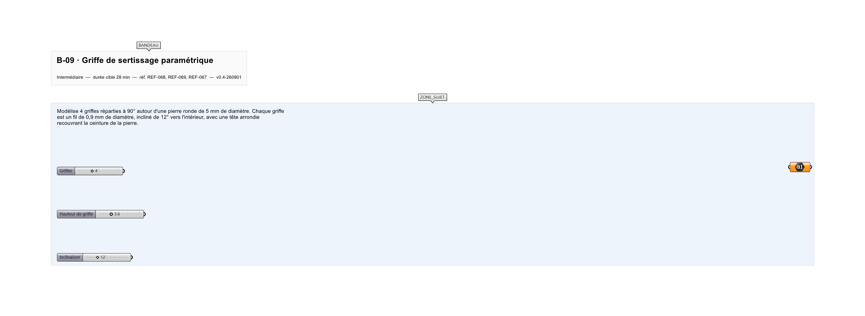
Le canvas à l'ouverture de B-09_sujet.gh : les données fournies et le paramètre REPONSE.
Ce qui vous est fourni
Un slider de diamètre de pierre et une sphère de gabarit.
Ce qui est attendu
14,72 mm de fil, à 0,01 près.
Branchez votre résultat sur le paramètre REPONSE. La correction compare cette sortie en mode NumericTolerance, avec une tolérance de 0.01.
La consigne ne nomme aucun composant, et c'est délibéré : nommer l'outil reviendrait à donner la réponse. Ce lot n'autorise que des composants natifs de Grasshopper pour Rhino 8 — aucun plugin tiers n'est nécessaire.
Barème
2 points pour la géométrie, 1 point pour l'inclinaison, 1 point pour le recouvrement.
Le corrigé fait l'objet d'une fiche distincte, remise après validation ou en fin de séance.

